

INFORME “LA VIVIENDA EN VENTA EN 2025”
La vivienda de segunda mano en España sube un 20,5% en 2025, la subida más alta de toda la serie histórica

- Todas las comunidades autónomas incrementan el precio al cierre de 2025 y siete de ellas lo hacen por encima del 20%
- El precio medio de las viviendas ofertadas sube respecto al año anterior en el 86% de los barrios de Madrid y en el 72% de Barcelona
- Aquí se puede ver un vídeo con la valoración de la directora de Estudios de Fotocasa, María Matos
Madrid, 8 de enero de 2026
El precio de la vivienda de segunda mano en España cierra 2025 con un incremento anual del 20,5% y sitúa el precio de diciembre en 2.879 €/m², según los datos del informe de “La vivienda de segunda mano en 2025” elaborado a partir del Índice Inmobiliario Fotocasa. Así, la subida anual de este 2025 (20,5%) es la más alta registrada en el Índice Inmobiliario Fotocasa en sus veinte años de análisis.
Variación anual del precio medio de la vivienda en España 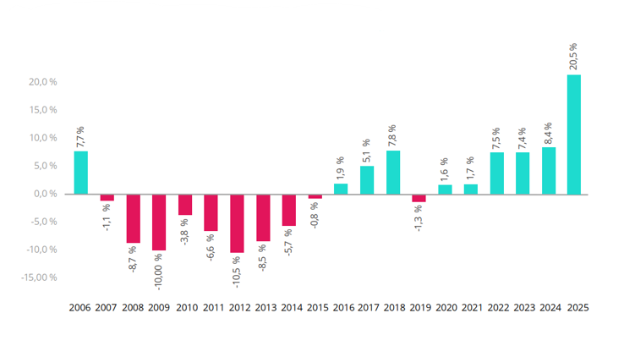
“¿Por qué suben como nunca los precios de la vivienda? porque la demanda cuadruplica la oferta. Tras la pandemia, persiste un cambio estructural en las preferencias residenciales: más espacio, mejor ubicación y mayores prestaciones. A ello se suma un fuerte impulso demográfico: crecimiento de la población por la inmigración y expansión acelerada de los hogares unipersonales, que casi se han duplicado en una década, incrementando de forma directa la necesidad de vivienda. El contexto financiero también intensifica la presión compradora. La bajada de tipos ha devuelto al mercado al 21% de la demanda que estaba en pausa. Además, el comprador extranjero representa ya el 15% del total y el inversor ha duplicado su peso en dos años hasta el 10%. El resultado es una brecha estructural: se crean más de 200.000 hogares al año frente a unas 100.000 viviendas nuevas. Este desajuste hace muy poco probable una bajada de precios en el corto plazo”, explica María Matos, directora de Estudios y portavoz de Fotocasa.

Declaraciones de María Matos, directora de Estudios de Fotocasa


Por Comunidades Autónomas

A cierre de 2025, la Región de Murcia es la comunidad que más incrementa el precio anual de la vivienda (29,6%), seguida de Comunitat Valenciana (24,4%), Asturias (24,0%), Cantabria (22,9%), Andalucía (22,2%), Madrid (21,7%) Canarias (21,3%), Cataluña (15,0%), Baleares (14,6%), Galicia (13,2%), País Vasco (12,1%), Castilla y León (9,1%), La Rioja (8,9%) y Castilla-La Mancha (8,6%). En el extremo opuesto, los incrementos más moderados se registran en Navarra (8,0%), Castilla-La Mancha (5,2%) y La Rioja (1,5%).

Si en 2024 el máximo incremento se dio en la Comunitat Valenciana con un 19,8%, en 2025 el mayor avance anual se registra en la Región de Murcia con un 29,6%. Este aumento de las subidas confirma el cambio de ritmo iniciado en 2023 y sostenido durante 2024, culminando en un cierre de año con tasas claramente por encima del 20% en el agregado nacional.

En el ranking por precio de la vivienda, Baleares encabeza la lista con 5.267 €/m², seguida muy de cerca por Madrid con 5.206 €/m². Ambas comunidades superan la barrera de los 5.000 €/m², muy por encima de la media nacional. Le siguen País Vasco con 3.681 €/m², Canarias con 3.319 €/m² y Cataluña con 3.247 €/m².

Variación anual 2025 por comunidades autónomas
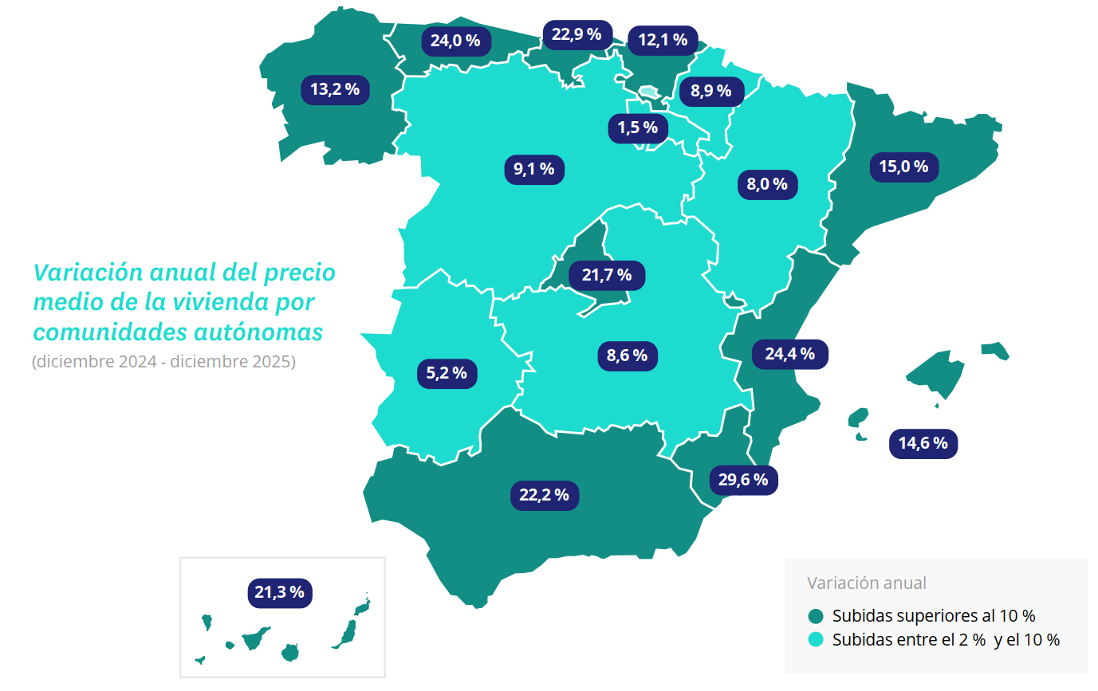

Por provincias
A cierre de 2025 el precio se incrementa en 48 provincias (96% del total) y desciende únicamente en dos. La subida anual más destacada se produce en Murcia (29,6%), seguida de Valencia (28,0%), Asturias (24,0%), Cantabria (22,9%) y Santa Cruz de Tenerife (22,7%). En el extremo opuesto, Soria (-9,6%) y Teruel (-9,6%) registran descensos anuales.
Las cinco provincias españolas con el precio medio de la vivienda más elevado a cierre de 2025 se mantienen respecto a los últimos años y el orden se repite. Illes Balears y Madrid encabezan el ranking, seguidas de Málaga y Gipuzkoa, mientras que Santa Cruz de Tenerife completa el top 5.
Así, Illes Balears se coloca a la cabeza del ranking con un precio medio de 5.267 €/m², seguida de Madrid con 5.206 €/m². Málaga y Gipuzkoa se sitúan prácticamente en el mismo nivel (4.364 €/m² y 4.364 €/m², respectivamente), y Santa Cruz de Tenerife alcanza 3.668 €/m².
Variación anual 2025 por provincias
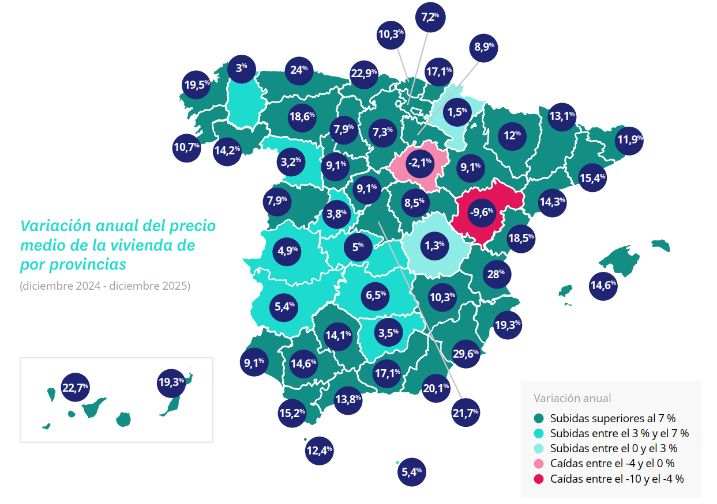

Por municipios

En términos de variación anual, la tendencia observada en 2025 confirma la generalización de las subidas. El precio se incrementa en 576 municipios y desciende en 66, concentrándose los retrocesos en un número reducido de localidades.

La subida interanual más destacada se produce en Vandellòs i l'Hospitalet de l'Infant (Tarragona), con un incremento del 80,0%. Le siguen Sant Fruitós de Bages (Barcelona) (69,8%), Albal (Valencia) (66,5%), Vera (Almería) (65,2%) y Dolores (Alicante) (63,4%), entre otros.

La observación del precio de la vivienda en términos absolutos muestra una concentración del máximo en municipios turísticos y en grandes áreas urbanas. En 2025, trece municipios superan los 6.000 €/m². Encabeza el ranking Santa Eulària des Riu con 8.494 €/m², seguida de Eivissa con 7.689 €/m², Sant Antoni de Portmany con 7.608 €/m², Sant Josep de sa Talaia con 7.440 €/m² y Donostia - San Sebastián con 7.155 €/m².
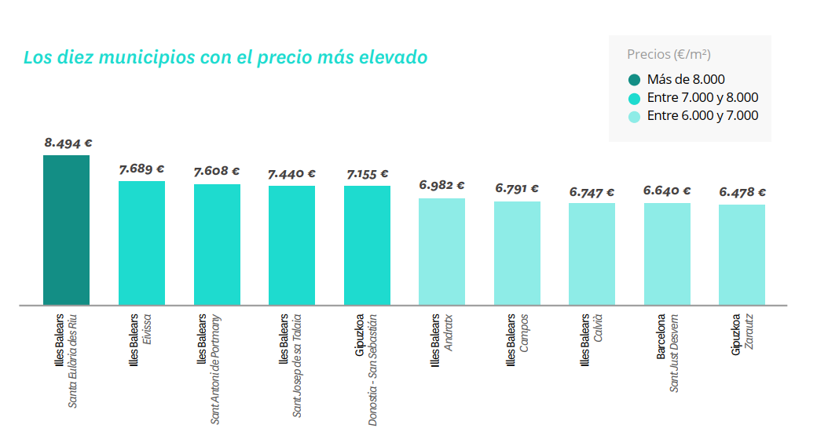

En el otro extremo, Villanueva del Arzobispo (Jaén) es el municipio más barato a cierre de 2025, con un precio medio de 623 €/m². Le siguen Torreperogil (Jaén) con 658 €/m², La Carolina (Jaén) con 683 €/m², Montijo (Badajoz) con 698 €/m² y Jamilena (Jaén) con 709 €/m².
Por distritos
Madrid capital

A cierre de 2025 el precio sube en 20 de los 21 distritos de Madrid, manteniéndose el tono alcista observado en 2024. El único distrito que registra un descenso anual es Hortaleza (-2,6%).

En 20 distritos los incrementos anuales superaron el 10%. Destaca el aumento en Villaverde (33,8%), que sin embargo cierra el año como el distrito más económico. Así, el incremento anual más significativo se produce en Villaverde (33,8%), seguido de Latina (31,9%), Usera (31,1%), Puente de Vallecas (29,3%) y Carabanchel (29,3%).

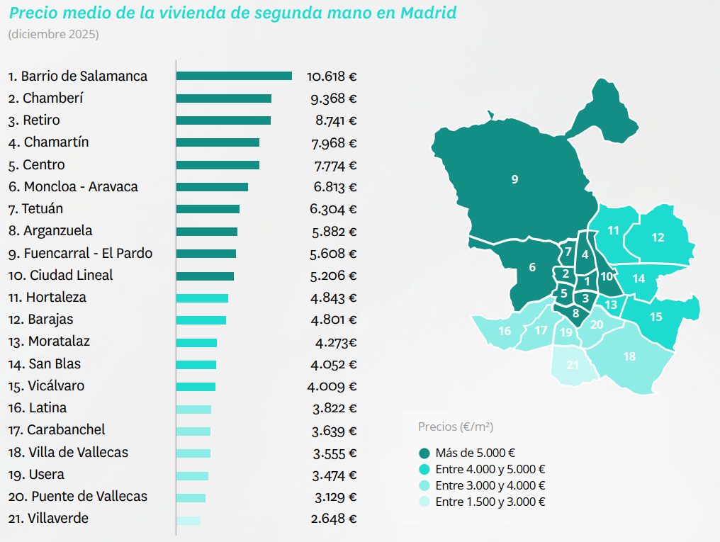

Los siete distritos madrileños con el precio medio de la vivienda más elevado superan los 6.000 €/m². Encabeza el listado Barrio de Salamanca con 10.618 €/m², seguido de Chamberí con 9.368 €/m², Retiro con 8.741 €/m², Chamartín con 7.968 €/m², Centro con 7.774 €/m², Moncloa - Aravaca con 6.813 €/m² y Tetuán con 6.304 €/m². En el otro extremo, Villaverde es el distrito más económico de Madrid, con un precio medio de 2.648 €/m², y registra además el mayor incremento anual de la capital (33,8%).

Barcelona capital

A cierre de 2025 el precio sube anualmente en los diez distritos de Barcelona, consolidando la tendencia alcista observada desde 2022 y dejando atrás los descensos generalizados de 2021.

Cinco distritos barceloneses superaron el 10% de variación anual a cierre de 2025. El orden de los incrementos anuales lo lidera Sarrià - Sant Gervasi (19,8%), Nou Barris (13,4%), Gràcia (12,6%), Les Corts (12,1%) y Sant Martí (10,6%).

En cuanto a los precios, los distritos de Sarrià - Sant Gervasi y Eixample lideran el ranking con 7.367 €/m² y 6.653 €/m², respectivamente. Les Corts se sitúa en 6.293 €/m², Gràcia en 5.840 €/m² y Ciutat Vella en 5.108 €/m². En el otro extremo, Nou Barris es el distrito más económico de Barcelona, con un precio medio de 3.247 €/m², y registra un incremento anual del 13,4%.
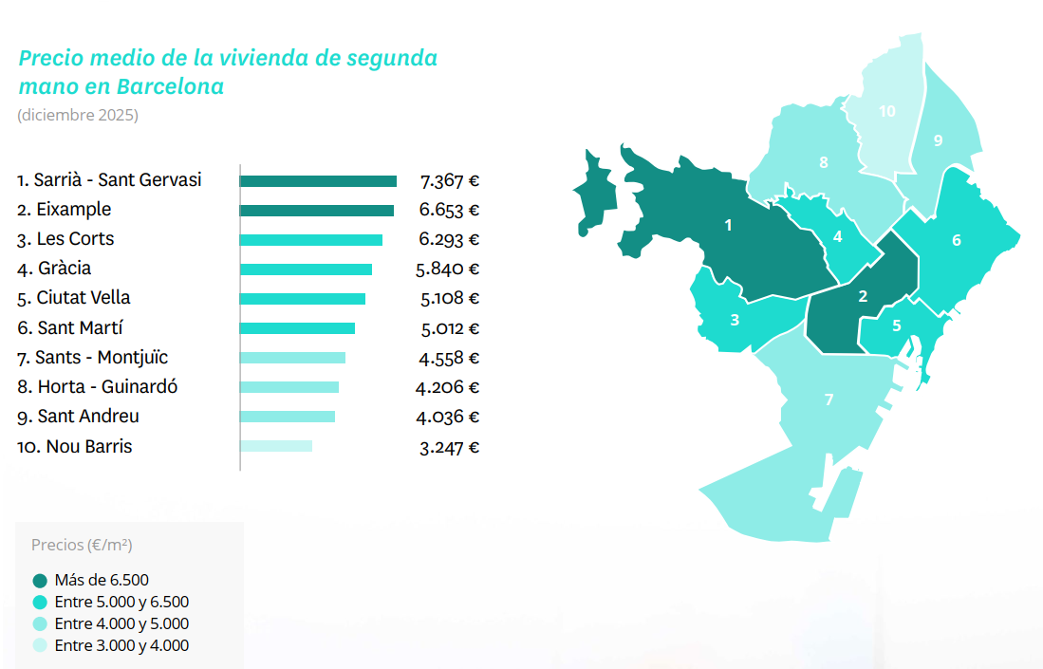

Por barrios

Madrid capital

A cierre de 2025, la variación anual se incrementa en 56 de los 83 barrios madrileños analizados. Los descensos se concentran en nueve barrios, siendo el mayor el de Pinar del Rey (-6,2%).

Así, los incrementos anuales más significativos se producen en Los Cármenes (31,4%), Entrevías (25,5%) y Abrantes (25,4%), seguidos de Berruguete (24,6%) y Pradolongo (23,7%). Por otro lado, los barrios que más se han abaratado son Pinar del Rey (-6,2%), Almagro (-5,4%) y Recoletos (-4,1%).

En 2025, en seis barrios madrileños el precio de la vivienda de segunda mano supera los 10.000 euros por metro cuadrado. El barrio de Castellana (distrito de Barrio de Salamanca) se sitúa como el más caro con 11.792 €/m², seguido de Recoletos (11.401 €/m²) y Lista (11.300 €/m²).

En el otro extremo, San Cristóbal (distrito de Villaverde) es el barrio más económico de Madrid, con un precio medio de 1.996 €/m². Le siguen Entrevías con 2.620 €/m², Villaverde Alto con 2.702 €/m², Los Rosales con 2.848 €/m² y Palomeras bajas con 3.052 €/m².

Barcelona capital

A cierre de 2025, el precio de la vivienda se incrementa en 39 barrios de Barcelona y desciende en 15. El mayor descenso anual se produce en Trinitat Vella (-15,2%).

Así, los incrementos anuales más significativos se producen en El Turó de la Peira (38,4%), Pedralbes (23,8%) y El Clot (23,4%), seguidos de El Bon Pastor (22,6%) y Hostafrancs (19,8%). Por otro lado, los barrios que más se han abaratado son Trinitat Vella (-15,2%), El Besós i el Maresme (-11,9%) y La Marina del Port (-8,7%).

Por primera vez en toda la serie histórica, el precio de la vivienda por metro cuadrado de un barrio de Barcelona sobrepasa los 9.000 euros en 2025. Diagonal Mar i el Front Marítim del Poblenou (distrito de Sant Martí) lidera con 9.204 €/m², seguido de Pedralbes con 8.829 €/m².

En el otro extremo, Ciutat Meridiana (distrito de Nou Barris) es el barrio más económico de Barcelona, con un precio medio de 1.581 €/m². Le siguen Trinitat Vella con 1.988 €/m², El Besós i el Maresme con 2.530 €/m², Sant Genís dels Agudells con 2.673 €/m² y Les Roquetes con 2.799 €/m².

TABLAS DE PRECIOS DE LA VIVIENDA EN VENTA Y DE EVOLUCIONES ANUALES (7)
Tabla 1: CCAA de mayor a menor variación anual (dic.24– dic.25)
Comunidad Autónoma | Diciembre 2025  (€/m²) | Variación  anual (%) | % respecto media nacional
Región de Murcia | 1.924 € | 29,6% | -33%
Comunitat Valenciana | 2.619 € | 24,4% | -9%
Asturias | 2.238 € | 24,0% | -22%
Cantabria | 2.536 € | 22,9% | -12%
Andalucía | 2.733 € | 22,2% | -5%
Madrid | 5.206 € | 21,7% | 81%
Canarias | 3.319 € | 21,3% | 15%
Cataluña | 3.247 € | 15,0% | 13%
Baleares | 5.267 € | 14,6% | 83%
Galicia | 2.142 € | 13,2% | -26%
País Vasco | 3.681 € | 12,1% | 28%
Castilla y León | 1.677 € | 9,1% | -42%
La Rioja | 1.816 € | 8,9% | -37%
Castilla-La Mancha | 1.340 € | 8,6% | -53%
Aragón | 1.874 € | 8,0% | -35%
Extremadura | 1.303 € | 5,2% | -55%
Navarra | 2.153 € | 1,5% | -25%
España | 2.879 € | 20,5% | -
Tabla 2: Provincias de mayor a menor variación anual (dic.24– dic.25)
CCAA | Provincia | Diciembre 2025 (€/m²) | Variación  anual (%)
Región de Murcia | Murcia | 1.924 € | 29,6%
Comunitat Valenciana | Valencia | 2.393 € | 28,0%
Asturias | Asturias | 2.238 € | 24,0%
Cantabria | Cantabria | 2.536 € | 22,9%
Canarias | Santa Cruz de Tenerife | 3.668 € | 22,7%
Madrid | Madrid | 5.206 € | 21,7%
Andalucía | Almería | 1.669 € | 20,1%
Galicia | A Coruña | 2.161 € | 19,5%
Canarias | Las Palmas | 2.777 € | 19,3%
Comunitat Valenciana | Alicante | 2.930 € | 19,3%
Castilla y León | León | 1.533 € | 18,6%
Comunitat Valenciana | Castellón | 1.718 € | 18,5%
Castilla y León | Segovia | 1.857 € | 17,3%
Andalucía | Granada | 2.468 € | 17,1%
País Vasco | Gipuzkoa | 4.364 € | 17,1%
Cataluña | Barcelona | 3.562 € | 15,4%
Andalucía | Cádiz | 2.324 € | 15,2%
Andalucía | Sevilla | 2.125 € | 14,6%
Baleares | Illes Balears | 5.267 € | 14,6%
Cataluña | Tarragona | 2.156 € | 14,3%
Galicia | Ourense | 1.704 € | 14,2%
Andalucía | Córdoba | 1.624 € | 14,1%
Andalucía | Málaga | 4.364 € | 13,8%
Cataluña | Lleida | 1.651 € | 13,1%
Aragón | Huesca | 1.865 € | 12,0%
Cataluña | Girona | 3.007 € | 11,9%
Galicia | Pontevedra | 2.595 € | 10,7%
Castilla-La Mancha | Albacete | 1.586 € | 10,3%
País Vasco | Bizkaia | 3.470 € | 10,3%
Castilla y León | Ávila | 1.243 € | 9,1%
Castilla y León | Valladolid | 1.970 € | 9,1%
Andalucía | Huelva | 1.688 € | 9,1%
Aragón | Zaragoza | 1.983 € | 9,1%
La Rioja | La Rioja | 1.816 € | 8,9%
Castilla-La Mancha | Guadalajara | 1.933 € | 8,5%
Castilla y León | Salamanca | 1.909 € | 7,9%
Castilla y León | Palencia | 1.593 € | 7,9%
Castilla y León | Burgos | 1.709 € | 7,3%
País Vasco | Araba - Álava | 2.884 € | 7,2%
Castilla-La Mancha | Ciudad Real | 1.022 € | 6,5%
Extremadura | Badajoz | 1.295 € | 5,4%
Castilla-La Mancha | Toledo | 1.245 € | 5,0%
Extremadura | Cáceres | 1.314 € | 4,9%
Andalucía | Jaén | 1.038 € | 3,5%
Castilla y León | Zamora | 1.190 € | 3,2%
Galicia | Lugo | 1.465 € | 3,0%
Navarra | Navarra | 2.153 € | 1,5%
Castilla-La Mancha | Cuenca | 1.310 € | 1,3%
Castilla y León | Soria | 1.433 € | -2,1%
Aragón | Teruel | 1.130 € | -9,6%
Tabla 3: Capitales de provincia de mayor a menor variación anual (dic.24– dic.25)
Provincia | Municipio | Diciembre 2025 (€/m²) | Variación  anual (%)
Santa Cruz de Tenerife | Santa Cruz de Tenerife Capital | 2.966 € | 30,3%
León | León Capital | 2.085 € | 24,6%
Ciudad Real | Ciudad Real Capital | 1.681 € | 20,4%
Guadalajara | Guadalajara Capital | 2.407 € | 19,5%
Segovia | Segovia Capital | 2.419 € | 19,4%
Ourense | Ourense Capital | 1.997 € | 19,3%
Murcia | Murcia Capital | 1.957 € | 18,8%
Jaén | Jaén Capital | 1.621 € | 17,7%
Salamanca | Salamanca Capital | 2.538 € | 17,6%
Madrid | Madrid Capital | 6.463 € | 17,2%
Valencia | Valencia Capital | 3.541 € | 17,2%
Córdoba | Córdoba Capital | 1.995 € | 17,1%
Castellón | Castellón de la Plana / Castelló de la Plana | 1.862 € | 16,5%
Palencia | Palencia Capital | 1.852 € | 15,6%
Almería | Almería Capital | 1.914 € | 15,5%
Pontevedra | Pontevedra Capital | 2.725 € | 15,1%
Valladolid | Valladolid Capital | 2.343 € | 14,7%
Soria | Soria Capital | 2.161 € | 14,5%
A Coruña | A Coruña Capital | 3.392 € | 14,4%
Illes Balears | Palma de Mallorca | 5.177 € | 14,4%
Granada | Granada Capital | 2.910 € | 14,4%
Las Palmas | Las Palmas de Gran Canaria | 3.041 € | 13,8%
Toledo | Toledo Capital | 1.989 € | 13,2%
Asturias | Oviedo | 2.470 € | 13,1%
Albacete | Albacete Capital | 2.069 € | 12,9%
Cáceres | Cáceres Capital | 1.703 € | 12,8%
Barcelona | Barcelona Capital | 5.346 € | 12,3%
La Rioja | Logroño | 2.307 € | 11,9%
Lleida | Lleida Capital | 1.708 € | 11,8%
Zaragoza | Zaragoza Capital | 2.424 € | 10,8%
Burgos | Burgos Capital | 2.291 € | 10,3%
Cuenca | Cuenca Capital | 1.924 € | 10,1%
Girona | Girona Capital | 3.033 € | 10,0%
Málaga | Málaga Capital | 4.241 € | 8,8%
Huelva | Huelva Capital | 1.674 € | 8,7%
Cantabria | Santander | 2.985 € | 8,3%
Alicante | Alicante / Alacant | 2.830 € | 8,1%
Bizkaia | Bilbao | 3.908 € | 7,8%
Sevilla | Sevilla Capital | 2.784 € | 7,6%
Ávila | Ávila Capital | 1.678 € | 7,2%
Gipuzkoa | Donostia - San Sebastián | 7.155 € | 6,9%
Huesca | Huesca Capital | 1.732 € | 6,8%
Badajoz | Badajoz Capital | 1.794 € | 6,3%
Lugo | Lugo Capital | 1.715 € | 6,2%
Zamora | Zamora Capital | 1.407 € | 6,0%
Araba - Álava | Vitoria - Gasteiz | 3.101 € | 5,8%
Cádiz | Cádiz Capital | 3.229 € | 3,7%
Tarragona | Tarragona Capital | 1.792 € | 2,2%
Navarra | Pamplona / Iruña | 3.145 € | -2,8%
Tabla 4: Distritos de Madrid de mayor a menor variación anual (dic.24– dic.25)
Distrito | Diciembre 2025  (€/m²) | Variación  anual (%)
Villaverde | 2.648 € | 33,8%
Latina | 3.822 € | 31,9%
Usera | 3.474 € | 31,1%
Puente de Vallecas | 3.129 € | 29,3%
Carabanchel | 3.639 € | 29,3%
Moratalaz | 4.273 € | 27,9%
Ciudad Lineal | 5.206 € | 26,1%
San Blas | 4.052 € | 26,0%
Villa de Vallecas | 3.555 € | 24,6%
Tetuán | 6.304 € | 23,9%
Vicálvaro | 4.009 € | 18,1%
Chamberí | 9.368 € | 18,0%
Fuencarral - El Pardo | 5.608 € | 17,2%
Moncloa - Aravaca | 6.813 € | 14,5%
Chamartín | 7.968 € | 14,3%
Centro | 7.774 € | 12,3%
Arganzuela | 5.882 € | 11,3%
Barajas | 4.801 € | 11,3%
Retiro | 8.741 € | 10,7%
Barrio de Salamanca | 10.618 € | 10,4%
Hortaleza | 4.843 € | -2,6%

Tabla 5: Distritos de Barcelona de menor a mayor variación anual (dic.24– dic.25)
Distrito | Diciembre 2025  (€/m²) | Variación  anual (%)
Sarrià - Sant Gervasi | 7.367 € | 19,8%
Nou Barris | 3.247 € | 13,4%
Gràcia | 5.840 € | 12,6%
Les Corts | 6.293 € | 12,1%
Sant Martí | 5.012 € | 10,6%
Eixample | 6.653 € | 9,9%
Sants - Montjuïc | 4.558 € | 9,8%
Horta - Guinardó | 4.206 € | 8,3%
Sant Andreu | 4.036 € | 7,5%
Ciutat Vella | 5.108 € | 3,7%
Tabla 6: Barrios de Madrid de mayor a menor variación anual (dic.24– dic.25)
Distrito | Barrio | Diciembre 2025  (€/m²) | Variación  anual (%)
Latina | Los Cármenes | 4.244 € | 31,4%
Puente de Vallecas | Entrevías | 2.620 € | 25,5%
Carabanchel | Abrantes | 3.294 € | 25,4%
Tetuán | Berruguete | 5.572 € | 24,6%
Usera | Pradolongo | 3.395 € | 23,7%
Puente de Vallecas | Numancia | 3.621 € | 22,5%
Villaverde | San Cristóbal | 1.996 € | 18,5%
Villa de Vallecas | Casco Histórico de Vallecas | 3.146 € | 17,8%
Puente de Vallecas | Portazgo | 3.193 € | 17,2%
Carabanchel | Buena Vista | 3.633 € | 17,0%
Villaverde | Los Rosales | 2.848 € | 16,5%
Barrio de Salamanca | Guindalera | 7.679 € | 15,8%
Latina | Lucero | 3.613 € | 13,8%
Carabanchel | Opañel | 4.087 € | 13,5%
Carabanchel | Vista Alegre | 3.447 € | 12,9%
Retiro | Pacífico | 6.899 € | 12,3%
Puente de Vallecas | San Diego | 3.148 € | 11,8%
Chamberí | Vallehermoso | 8.252 € | 11,8%
Ciudad Lineal | Ventas | 4.421 € | 11,4%
Retiro | Niño Jesús | 8.929 € | 10,7%
Tetuán | Cuatro Caminos - Azca | 7.446 € | 10,4%
Puente de Vallecas | Palomeras bajas | 3.052 € | 9,8%
Chamartín | Prosperidad | 7.321 € | 9,3%
Usera | Moscardó | 4.144 € | 9,3%
Moncloa - Aravaca | Argüelles | 8.259 € | 9,1%
Puente de Vallecas | Palomeras sureste | 3.155 € | 8,9%
Chamberí | Gaztambide | 8.111 € | 8,4%
San Blas | Canillejas | 4.050 € | 8,3%
Barrio de Salamanca | Fuente del Berro | 8.066 € | 8,2%
Centro | Embajadores - Lavapiés | 6.101 € | 8,0%
Centro | Cortes - Huertas | 8.386 € | 7,5%
Tetuán | Valdeacederas | 5.183 € | 7,3%
Chamberí | Trafalgar | 9.885 € | 7,2%
Chamberí | Arapiles | 9.133 € | 7,2%
Barrio de Salamanca | Castellana | 11.792 € | 7,1%
Tetuán | Bellas Vistas | 6.152 € | 7,0%
Fuencarral - El Pardo | Pilar | 5.097 € | 6,9%
Arganzuela | Acacias | 6.514 € | 6,0%
Centro | Universidad - Malasaña | 8.021 € | 5,1%
Barrio de Salamanca | Lista | 11.300 € | 5,0%
Latina | Aluche | 3.416 € | 4,7%
Ciudad Lineal | Quintana | 5.014 € | 4,7%
Chamberí | Ríos Rosas - Nuevos Ministerios | 8.977 € | 4,6%
Chamartín | Hispanoamérica - Bernabéu | 8.130 € | 3,7%
Centro | Justicia - Chueca | 9.550 € | 3,3%
Retiro | Ibiza de Madrid | 10.192 € | 3,3%
Arganzuela | Chopera | 5.754 € | 3,1%
Latina | Puerta del Ángel | 4.237 € | 3,1%
Villaverde | Villaverde Alto | 2.702 € | 2,9%
Centro | Sol | 8.125 € | 2,7%
Barrio de Salamanca | Goya | 10.947 € | 1,4%
Chamartín | Ciudad Jardín | 6.693 € | 1,2%
San Blas | Simancas | 4.419 € | 0,8%
Tetuán | Castillejos - Cuzco | 7.146 € | 0,8%
Ciudad Lineal | Pueblo Nuevo | 4.335 € | 0,7%
Centro | Palacio | 7.306 € | 0,2%
Arganzuela | Palos de Moguer | 5.789 € | -0,6%
Chamartín | El Viso | 9.572 € | -1,0%
Arganzuela | Imperial | 5.652 € | -1,0%
Fuencarral - El Pardo | Peñagrande | 5.893 € | -1,1%
Carabanchel | Puerta bonita | 3.158 € | -1,5%
Carabanchel | San Isidro | 3.581 € | -3,7%
Barrio de Salamanca | Recoletos | 11.401 € | -4,1%
Chamberí | Almagro | 10.668 € | -5,4%
Hortaleza | Pinar del Rey | 4.427 € | -6,2%
Usera | San Fermín | 3.079 € | -
San Blas | Arcos | 3.352 € | -
Latina | Las Águilas | 3.536 € | -
Vicálvaro | Ambroz | 3.630 € | -
Moratalaz | Fontarrón | 3.732 € | -
Usera | Almendrales | 3.742 € | -
Villa de Vallecas | Ensanche de Vallecas - La Gavia | 4.251 € | -
Fuencarral - El Pardo | Tres Olivos - Valverde | 4.612 € | -
Vicálvaro | Los Berrocales | 4.679 € | -
Hortaleza | Canillas | 4.720 € | -
Carabanchel | Comillas | 4.784 € | -
Ciudad Lineal | Concepción | 5.570 € | -
Arganzuela | Delicias | 5.580 € | -
Tetuán | Almenara -Ventilla | 5.753 € | -
Moncloa - Aravaca | Ciudad Universitaria | 5.983 € | -
Moncloa - Aravaca | Casa de Campo | 6.601 € | -
Chamartín | Nueva España | 8.837 € | -
Retiro | Jerónimos | 9.961 € | -
Tabla 7: Barrios de Barcelona de menor a mayor variación anual (dic.24– dic.25)
Distrito | Barrio | Diciembre 2025  (€/m²) | Variación  anual (%)
Nou Barris | El Turó de la Peira | 3.224 € | 38,4%
Les Corts | Pedralbes | 8.829 € | 23,8%
Sant Martí | El Clot | 5.872 € | 23,4%
Sant Andreu | El Bon Pastor | 2.818 € | 22,6%
Sants - Montjuïc | Hostafrancs | 5.154 € | 19,8%
Sant Martí | La Verneda i la Pau | 3.729 € | 19,6%
Gràcia | El Camp d'en Grassot i Gràcia Nova | 6.370 € | 15,3%
Sant Andreu | La Sagrera | 4.527 € | 14,4%
Sant Martí | Diagonal Mar i el Front Marítim del Poblenou | 9.204 € | 11,9%
Horta - Guinardó | El Carmel | 3.376 € | 11,8%
Horta - Guinardó | Horta | 4.265 € | 11,1%
Nou Barris | Les Roquetes | 2.799 € | 11,0%
Sarrià - Sant Gervasi | Sarrià | 8.107 € | 10,9%
Sant Andreu | Sant Andreu de Palomar | 4.566 € | 9,8%
Sarrià - Sant Gervasi | Les Tres Torres | 7.999 € | 9,5%
Nou Barris | La Prosperitat | 3.376 € | 9,3%
Nou Barris | Verdum | 3.124 € | 9,0%
Sant Martí | El Camp de l'Arpa del Clot | 4.675 € | 8,7%
Sarrià - Sant Gervasi | El Putget i el Farró | 6.383 € | 8,2%
Ciutat Vella | Sant Pere, Sta. Caterina i la Ribera | 5.531 € | 8,2%
Eixample | Sant Antoni | 6.002 € | 7,9%
Sant Martí | El Parc i la Llacuna del Poblenou | 6.101 € | 7,1%
Gràcia | Vallcarca i els Penitents | 5.123 € | 7,0%
Gràcia | Vila de Gràcia | 6.327 € | 6,2%
Les Corts | Barri de les Corts | 6.509 € | 5,4%
Sarrià - Sant Gervasi | Sant Gervasi i la Bonanova | 6.982 € | 4,2%
Sants - Montjuïc | La Font de la Guatlla | 4.129 € | 4,0%
Eixample | Fort Pienc | 5.482 € | 3,9%
Eixample | L'Antiga Esquerra de l'Eixample | 7.107 € | 3,7%
Nou Barris | La Trinitat Nova | 2.830 € | 3,4%
Horta - Guinardó | Can Baró | 3.543 € | 3,0%
Sants - Montjuïc | Sants-Badal | 4.580 € | 2,5%
Sarrià - Sant Gervasi | Sant Gervasi- Galvany | 7.628 € | 2,3%
Ciutat Vella | Barri Gòtic | 5.510 € | 1,9%
Sant Martí | Sant Martí de Provençals | 3.826 € | 1,7%
Nou Barris | Ciutat Meridiana | 1.581 € | 1,6%
Horta - Guinardó | El Guinardó | 4.568 € | 1,5%
Eixample | Dreta de l'Eixample | 8.190 € | 1,1%
Nou Barris | Vilapicina i la Torre Llobeta | 4.295 € | 0,1%
Ciutat Vella | La Barceloneta | 5.910 € | -0,2%
Sants - Montjuïc | El Poble Sec - Parc de Montjuïc | 4.538 € | -0,4%
Eixample | La Nova Esquerra de l'Eixample | 5.548 € | -0,7%
Les Corts | La Maternitat i Sant Ramon | 5.279 € | -2,0%
Sants - Montjuïc | Sants | 5.142 € | -4,3%
Ciutat Vella | El Raval | 4.561 € | -4,5%
Gràcia | La Salut | 4.770 € | -4,9%
Eixample | Sagrada Família | 5.613 € | -5,4%
Sant Martí | El Poblenou | 6.106 € | -5,7%
Horta - Guinardó | El Baix Guinardó | 4.984 € | -6,2%
Sant Andreu | El Congrés i els Indians | 3.638 € | -6,7%
Sant Andreu | Navas | 5.277 € | -6,9%
Sants - Montjuïc | La Marina del Port | 3.593 € | -8,7%
Sant Martí | El Besós i el Maresme | 2.530 € | -11,9%
Sant Andreu | Trinitat Vella | 1.988 € | -15,2%
Horta - Guinardó | Sant Genís dels Agudells | 2.673 € | -
Nou Barris | Porta | 4.098 € | -
Sant Martí | Provençals del Poblenou | 4.609 € | -
Sants - Montjuïc | La Bordeta | 4.902 € | -

Sobre el Índice Inmobiliario de venta Fotocasa
El estudio se basa en los datos de Fotocasa sobre viviendas de segunda mano, incluyendo únicamente pisos y áticos, tanto de particulares como de profesionales. Los precios analizados corresponden a ofertas publicadas, no necesariamente a los precios finales de compraventa, y se expresan en euros por metro cuadrado construido.

Los datos están disponibles mensualmente desde enero de 2005 y cubren todo el territorio nacional, con desgloses por comunidades autónomas, provincias, municipios y distritos. La fiabilidad se asegura mediante filtros de calidad del portal y controles estadísticos, que eliminan duplicidades, errores y valores extremos, y se aplica un tamaño mínimo de muestra para garantizar resultados significativos.

Sobre Fotocasa
Fotocasa es uno de los principales portales inmobiliarios de España, con una amplia oferta de viviendas de segunda mano, promociones de obra nueva y alquileres que pertenece a Fotocasa Group.
Mensualmente, elabora el Índice inmobiliario Fotocasa, un informe de referencia que analiza la evolución del precio medio de la vivienda en España, tanto en venta como en alquiler.
Desde 2017, desarrolla además estudios sociológicos bajo el sello Fotocasa Research, con el objetivo de aportar conocimiento y análisis en profundidad sobre las tendencias del mercado y el comportamiento de los ciudadanos en relación con la vivienda.
Toda la información y los últimos comunicados están disponibles en su Sala de Prensa

Sobre Fotocasa Group
Fotocasa Group es un referente del sector inmobiliario en España, con más de 25 años de experiencia liderando la transformación del real estate a través de la innovación, los datos y la tecnología.
Bajo su marca paraguas, Fotocasa Group impulsa y da visibilidad a un ecosistema de marcas líderes —Fotocasa, habitaclia, Fotocasa Pro, Datavenues, Witei e Inmoweb— que ofrecen soluciones integrales tanto para particulares como para profesionales del sector.
Fotocasa, la marca insignia del grupo, conecta cada día a millones de personas con su próximo hogar, ofreciendo la mayor oferta de viviendas de segunda mano, obra nueva, alquiler y compraventa, junto con análisis y contenidos que la consolidan como un auténtico referente del mercado inmobiliario.
En Fotocasa Group, unimos personas y propiedades a través de una plataforma inteligente, diseñada para hacer que buscar, comprar o alquilar vivienda sea una experiencia más fácil, transparente y eficiente.
Nuestra visión es clara: ser el lugar donde tu nuevo hogar te encuentra.

Departamento Comunicación Fotocasa Group

Anaïs García
comunicacion@fotocasa.es
620 66 29 26

